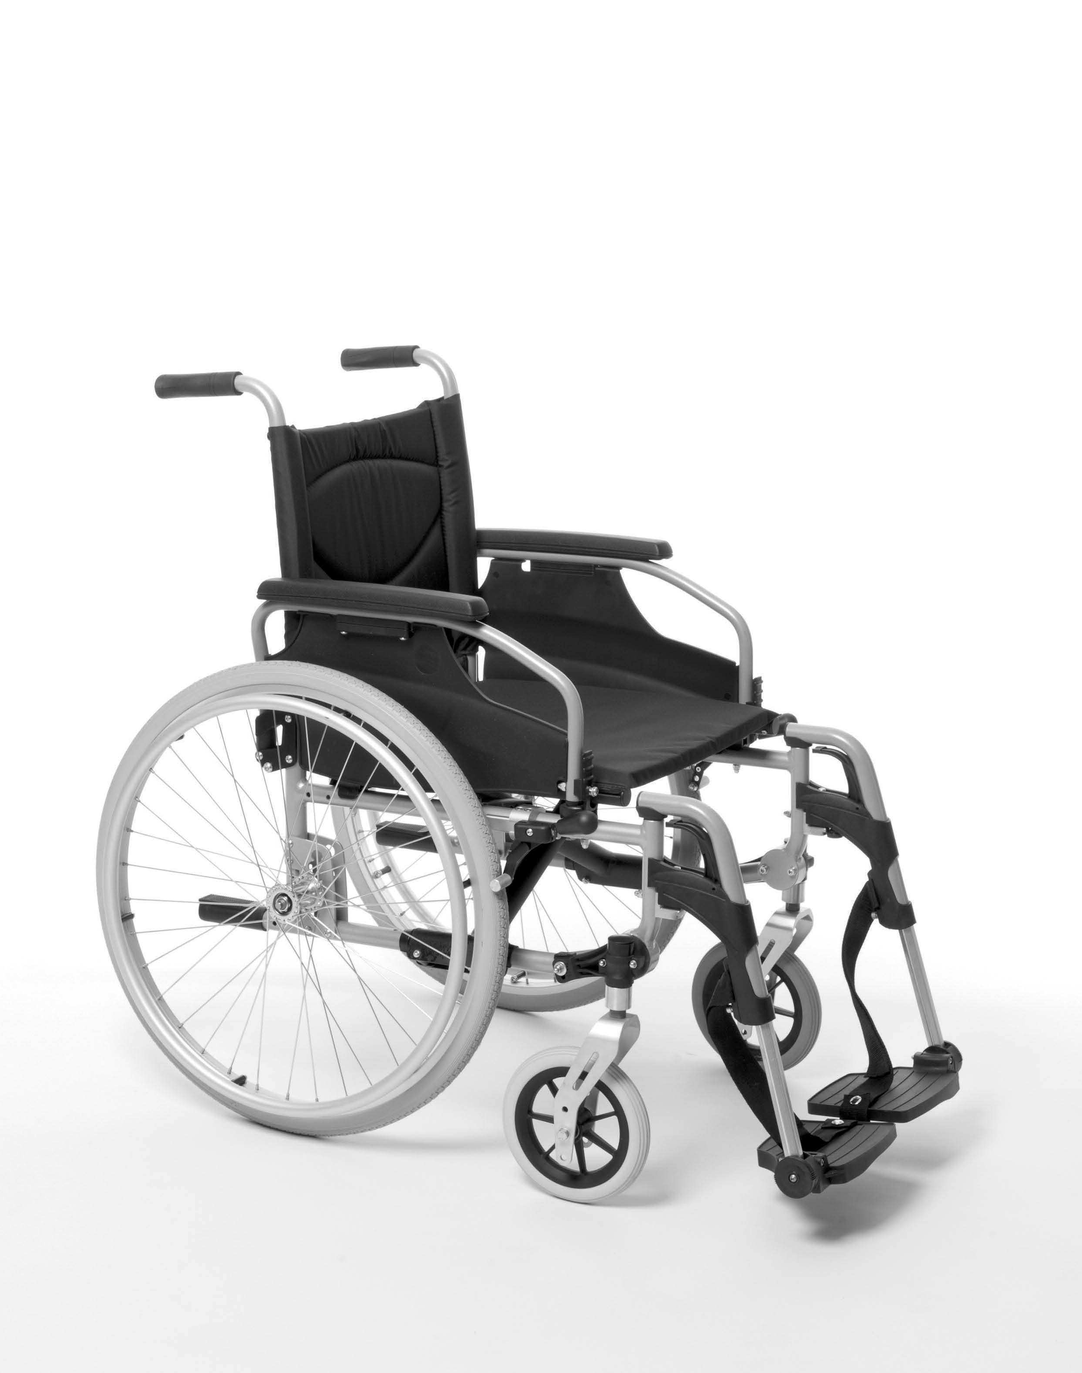
VERMEIREN
V200

N Á V O D K O B S L U Z E

Pokyny pro specializovaného prodejce

Tento návod k obsluze je součástí produktu a musí být součástí každého prodaného produktu.
Verze: C, leden 2011
Všechna práva vyhrazena, včetně překladu.
Žádné části tohoto návodu nemohou být reprodukovány žádnou formou (tisk, kopírování, mikrofilm či jiným způsobem) bez písemného souhlasu vydavatele, ani zpracovány, duplikovány či distribuovány prostřednictvím elektronických systémů.

© N.V. Vermeiren N.V. 2011

Obsah
Úvodní slovo 2
- Popis produktu 3
  - Určení produktu 3
  - Technické údaje 4
  - Nákres 5
  - Příslušenství 6
  - Umístění identifikačního štítku 6
  - Vysvětlivky symbolů 6
- Použití 6
  - Přenášení invalidního vozíku 6
  - Montáž zadních kol 7
  - Rozkládání invalidního vozíku 7
  - Montáž a demontáž podnožek 7
  - Ovládání brzd 7
  - Montáž a demontáž loketních opěrek 8
  - Přesun pacienta do a z invalidního vozíku 9
  - Správná poloha invalidního vozíku 10
  - Jízda v invalidním vozíku 10
  - Pohyb ve svahu 10
  - Překonávání schodů či obrubníků 10
  - Skládání invalidního vozíku 12
  - Sejmutí kol 12
  - Přeprava v autě 12
  - Použití invalidního vozíku jako sedadla v motorovém vozidle 13
- Instalace a nastavení 15
  - Nástroje 15
  - Způsob doručení 15
  - Nastavení výšky a náklonu sedadla 15
  - Nastavení hloubky sedadla 18
  - Nastavení brzd 18
  - Nastavení podnožek 19
  - Nastavení loketních opěrek 20
- Údržba 20
  - Pravidelná údržba 20
  - Přeprava a skladování 21
  - Péče 21
  - Prohlídka 22
  - Dezinfekce 22
- Záruka 24
- Likvidace 24
- Prohlášení o shodě 24
- Plán údržby 25
- Záznamy o dezinfekci 25

Předmluva
Nejdříve ze všeho bychom Vám rádi poděkovali za Vaši důvěru vyjádřenou výběrem jednoho z našich invalidních vozíků.

Invalidní vozíky Vermeiren jsou výsledkem mnohaletého výzkumu a zkušeností. Během vývoje byl kladen důraz především na snadné a praktické použití invalidního vozíku.

Očekávaná životnost invalidního vozíku je 8 let a je silně ovlivněna poskytovanou péčí a údržbou vozíku.

Tento návod k obsluze Vás seznámí s provozem tohoto invalidního vozíku.

Dodržování uživatelských instrukcí a pokynů k údržbě je nezbytnou součástí záručních podmínek.

Tento návod obsahuje nejnovější verzi produktu. Společnost Vermeiren si vyhrazuje právo na změny bez povinnosti přizpůsobit či vyměnit předchozí dodané modely.

Pokud máte jakékoliv otázky, obraťte se prosím na Vašeho specializovaného prodejce.

1 Popis produktu

Určení produktu
Invalidní vozík je určen pro jedince s potížemi s chůzí nebo s nemožností chůze.
Invalidní vozík je určen pro přesun 1 osoby.
Invalidní vozík je vhodný pro vnitřní i venkovní použití.
Uživatel může invalidní vozík pohánět sám nebo jej může tlačit asistent.
Různé typy montáže a příslušenství a modulární konstrukce umožňují plné využití osobami s následujícím postižením:
- paralýza
- ztráta končetin (amputace dolní končetiny)
- vada nebo deformace končetin
- ztuhlé nebo poškozené klouby
- srdeční selhání a špatný krevní oběh
- narušení rovnováhy
- kachexie (svalová slabost)
- a také osobami s pokročilým věkem.

Při stanovení individuálních požadavků berte v úvahu následující:
- velikost těla a hmotnost (max. 130 kg)
- fyzický a psychický stav
- podmínky obydlí
- životní prostředí

Invalidní vozík by se měl používat pouze na povrchu, kde se mohou všechny čtyři kola dotýkat země, a kde je kontakt dostatečný pro rovnoměrné pohánění kol.
Doporučujeme si vyzkoušet používání na nerovném povrchu (dlažební kostky, atd.), ve svahu, v zatáčkách a vyzkoušet si překonávání překážek (obrubníky, apod.).
Invalidní vozík by se neměl používat jako žebřík, ani pro přepravu těžkých či horkých předmětů.
Při používání na rohožích, kobercích či volné podlahové krytině hrozí poškození této krytiny.
Používejte pouze schválená příslušenství od společnosti Vermeiren.
Výrobce není odpovědný za škodu způsobenou nedostatečným nebo nesprávným servisem nebo nedodržováním pokynů uvedených v tomto manuálu.
Dodržování pokynů týkajících se uživatele a údržby jsou v rámci záručních podmínek zásadní.

Technické údaje
Technické údaje níže jsou platné pro invalidní vozík ve standardním nastavení.
Pokud se používají podnožky/loketní opěrky nebo další příslušenství, tabulkové hodnoty se změní.
Značka | Vermeiren
Adresa | Vermeirenplein 1/15, B-2920 Kalmthout
Typ | Mechanický invalidní vozík
Model | V200
Maximální hmotnost uživatele | 130 kg
Popis |  | Min. |  |  | Max.
Celková délka s podnožkami |  | 1010 mm
Účinná šířka sedadla |  | 390 mm | 420 mm | 440 mm | 460 mm | 480 mm | 500 mm
Celková šířka (závisí na šířce sedadla) |  | 590 mm | 620 mm | 640 mm | 660 mm | 680 mm | 700 mm
Délka při složení |  | 1000 mm
Šířka při složení |  | 320 mm
Výška při složení |  | 955 mm
Celková hmotnost |  | 16,5 kg
Hmotnost nejtěžšího dílu |  | 9 kg
Statická stabilita z kopce |  | 10° (ve standardní konfiguraci)
Statická stabilita do kopce |  | 7° (ve standardní konfiguraci)
Statická boční stabilita |  | 18° (ve standardní konfiguraci)
Překonávání překážek |  | 60 mm
Úhel roviny sedadla |  | 0° |  |  | 10°
Účinná hloubka sedadla |  | 440 mm |  |  | 460 mm
Výška povrchu sedadla na předním okraji |  | 440 mm |  |  | 530 mm
Úhel zádové opěrky |  | 5°
Výška zádové opěrky |  | 400 mm
Vzdálenost mezi podnožkami a sedadlem |  | 430 mm
Úhel mezi sedadlem a podnožkami |  | 8°
Vzdálenost mezi područkami a sedadlem |  | 220 mm |  |  | 240 mm
Přední poloha konstrukce područek |  | 410 mm
Průměr poháněcí obruče |  | 535 mm
Horizontální poloha osy kol (odchylka) |  | -40 mm |  |  | 34 mm
Minimální poloměr zatáčení |  | 1500 mm
Průměr zadních kol Krypton PU |  | 22" |  |  | 24"
Tlak pneumatik, zadní (hnací) kola |  | Max. 3,5 bar
Průměr řídicích kol Krypton PU |  | 200 mm
Tlak pneumatik, řídicí kola |  | Max. 2,5 bar
Teplota při skladování a používání |  | +5 °C |  |  | +41 °C
Vlhkost při skladování a používání |  | 30 % |  |  | 70%
Právo na technické změny vyhrazeno. Tolerované odchylky ± 15 mm / 1,5 kg / 1,5 °
Tabulka 1: Technické údaje

Mechanický invalidní vozík ( dále jen invalidní vozík) vyhovuje požadavkům uvedených v normách:
ISO 7176-8: Požadavky a zkušební metody na statickou únosnost, rázovou pevnost a únavovou pevnost.
ISO 7176-16: Odolnost čalouněných dílů vůči vznícení.
ISO 7176-19: Pojízdné zařízení s koly pro použití jako sedadla v motorových vozidlech.

Nákres

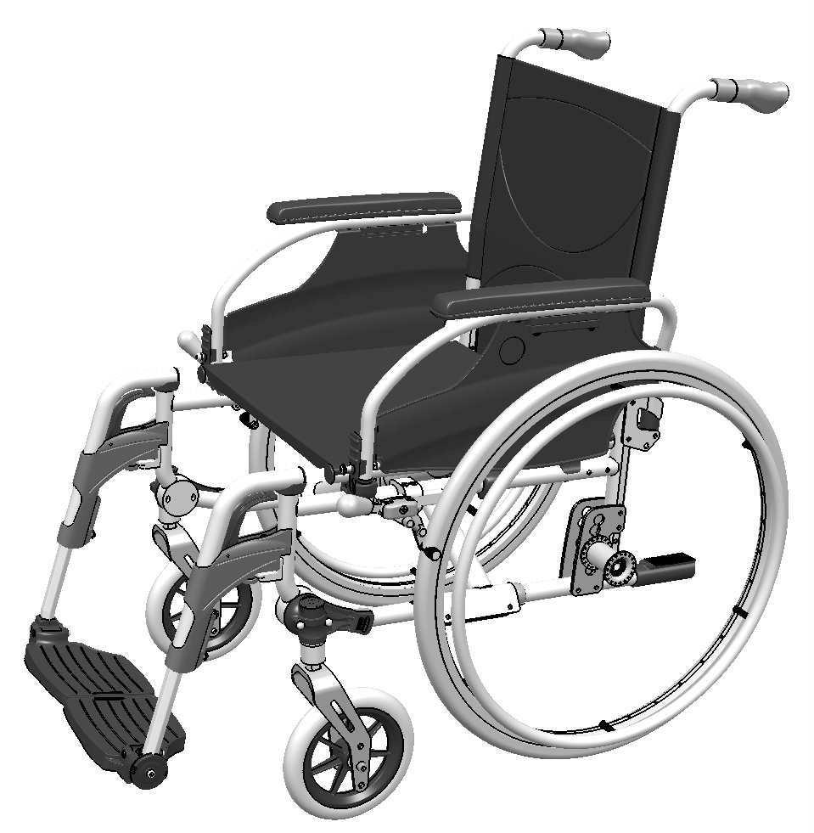
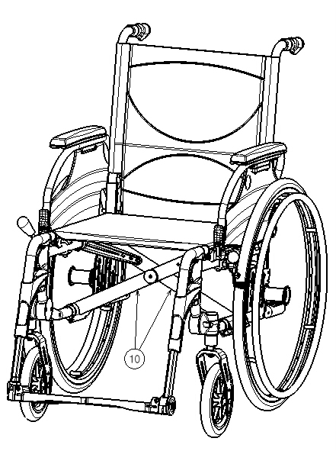

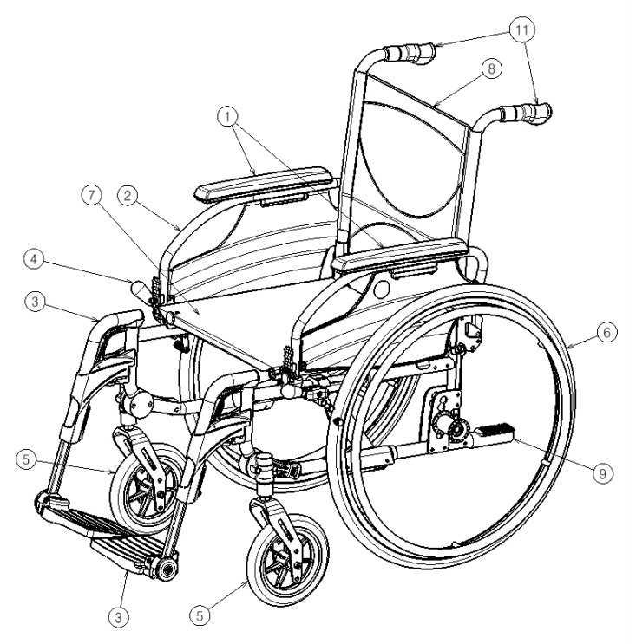
1 = Područky
2 = Loketní opěrky
3 = Podnožky
4 = Brzdy
5 = Řídicí kola (přední kola)
6 = Hnací kola (zadní kola)
7 = Sedačka
8 = Zádová opěrka
9 = Ochranná gumová krytka
10 = Skládací kříž
11 = Madla

Příslušenství
Pro V200 jsou dostupná následující příslušenství:
- Loketní opěrky (B02, B03, B04, B05, B66, B66S)
- Stupačky/podnožky (B06, B07, B08, BN6, BZ7, BZ8, BZ9, BZ10, BA6, BL6 BK6)
- Anatomická sedačka (L15, L35, L40)
- Prodloužená opěrka(B14)
- Anatomická zádová opěrka (L14, L34, L44)
- Abdukční klín (B22), Boční peloty(L04)
- Opěrka hlavy anatomicky tvarovaná (L55, L58)
- Zařízení proti překlopení (B78) pro montáž na spodní zadní část rámu
- Bubnové brzdy doprovodu (B74) pro montáž na tlačné rukojeti
- Přepravní verze invalidního vozíku (T30)
- Sada AMP: posunutí zadních kol
- Rychloupínací prvek (B80)
- Bezpečnostní pás (B20)
- Podložka (B23)
- Ochrana výpletu (B85)
- Popruhy a pásy Neoflex (U01, U73, U74, U75, U76, U78, U79, U80)
- Ovládání jednou rukou HEM2
- opěrka zad polohovací 30°

Umístění identifikačního štítku

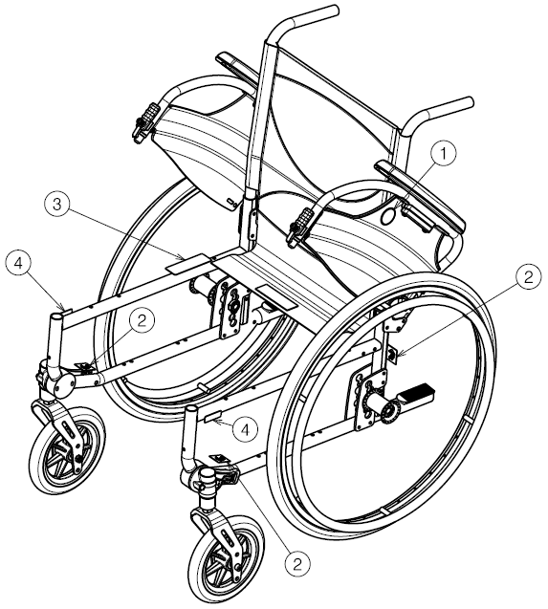

1 = Logo Vermeiren
2 = Upevňovací háky do automobilu
3 = Identifikační štítek 4 = Název Vermeiren

Vysvětlivky symbolů
Maximální nosnost

Použití venku i uvnitř
Ze svahu
Do svahu
Shoda CE
2 Použití

Tato kapitola popisuje každodenní použití. Tyto pokyny jsou určeny pro uživatele a specializovaného prodejce.
Mechanický invalidní vozík je od Vašeho specializovaného prodejce dodáván kompletně sestavený. Pokyny pro specializovaného prodejce k sestavení mechanického invalidního vozíku jsou uvedeny v kapitole 3.

Přenášení mechanického invalidního vozíku
Nejlepší způsob pro přenášení mechanického invalidního vozíku je využít kola a vozík vézt.
Pokud to není možné (např. v případě sejmutí zadních kol pro přepravu v automobilu), pevně uchopte rám v přední části a madla. Pro uchopení mechanického invalidního vozíku nepoužívejte loketní opěrky ani kola.

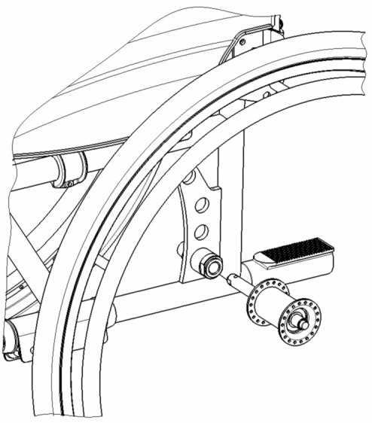
Montáž zadních kol
1
    - Uchopte zadní kolo a stiskněte tlačítko (1).
    - Držte tlačítko stisknuté a nasaďte zadní kolo na osu, dokud se nezastaví.
    - Uvolněte tlačítko.
    - Zkontrolujte bezpečné uchycení kola.

Rozkládání mechanického invalidního vozíku

VÝSTRAHA: Riziko sevření – udržujte prsty mimo pohyblivé části mechanického invalidního vozíku.
- Postavte se za mechanický invalidní vozík.
- Pomocí madel rozevřete mechanický invalidní vozík do maximální možné polohy.
- Postavte se před mechanický invalidní vozík.
- Zatlačte obě sedací trubky rámu dolů až do fixní polohy.

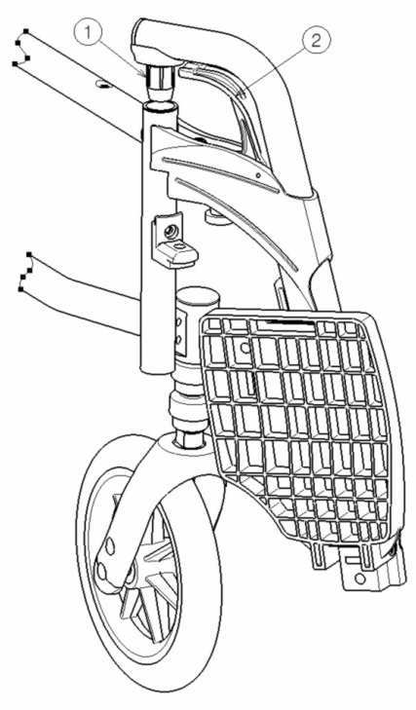
Montáž a demontáž podnožek
Postup montáže podnožek:
    - Podržte podnožky příčně z vnější strany rámu mechanického invalidního vozíku a vložte plastový čep do trubice (1) do rámu.
    - Otočte podnožky směrem dovnitř, dokud nezacvaknou.
    - Spusťte stupačku směrem dolů.

Postup demontáže podnožek:
- Vytáhněte držadlo (2).
- Vytočte podnožky do vnější strany od mechanického invalidního vozíku, dokud se neuvolní z vodicího prvku.
- Vytáhněte podnožky z rámu (1).

Ovládání brzd

VAROVÁNÍ: Brzdy neslouží ke zpomalování pohybu mechanického invalidního vozíku – brzdy používejte pouze pro zabránění před nežádoucími pohyby mechanického invalidního vozíku.
VAROVÁNÍ: Správnou funkci brzd ovlivňuje opotřebení a
znečištění kol (voda, olej, bláto, ...) – před každým použitím zkontrolujte stav kol.
VAROVÁNÍ: Brzdy jsou nastavitelné a mohou se opotřebovat - před každým použitím zkontrolujte stav brzd.

Použití brzd:
1. Zatlačte brzdové páčky směrem vpřed až do zřetelného zacvaknutí.

VÝSTRAHA: Nebezpečí nežádoucího pohybu – před uvolněním brzd se ujistěte, že se mechanický invalidní vozík nachází na horizontálním povrchu. Nikdy neuvolňujte obě brzdy současně.
Postup uvolnění brzd:
- Uvolněte jednu brzdu zatáhnutím páčky směrem dozadu.
- Rukou podržte poháněcí obruč odbrzděného kola.
- Uvolněte druhou brzdu zatáhnutím páčky směrem dozadu.

Montáž a demontáž loketních opěrek
Loketní opěrky mechanického invalidního vozíku připevněte podle následujících pokynů.

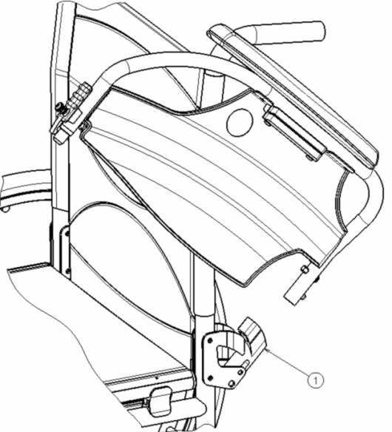
VÝSTRAHA: Nebezpečí sevření – udržujte prsty, přezky a oděvy mimo spodní stranu loketní opěrky.

    - Vsuňte zadní trubici loketní opěrky do rámu vozíku (1).
    - Ujistěte se, že loketní opěrka zacvakne do uzamykacího mechanismu.
    - Sklopte opěrku směrem dopředu.

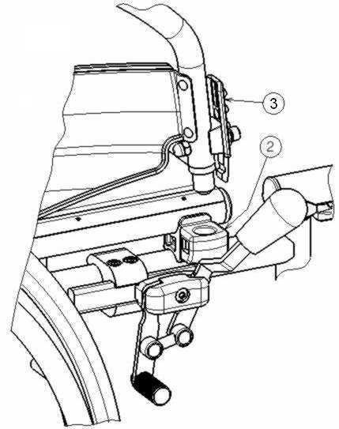
    - Zacvakněte přední trubici loketní opěrky do rámu vozíku (2).

Postup odklopení a sejmutí loketní opěrky:
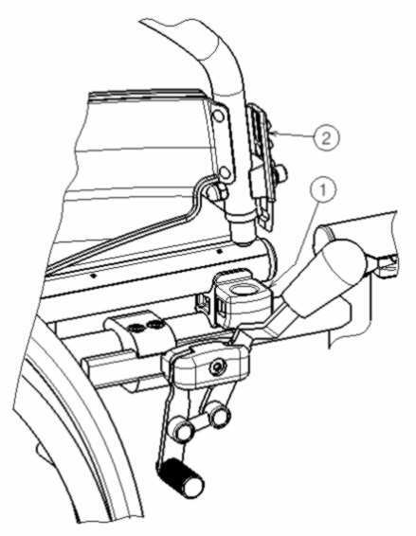

- Stiskněte páčku (2) a zatáhněte za přední část opěrky nahoru.
- Odklopte opěrku směrem dozadu.

- Pro sejmutí loketní opěrky stiskněte tlačítko (3) a vytáhněte zadní část loketní opěrky z rámu vozíku (4).
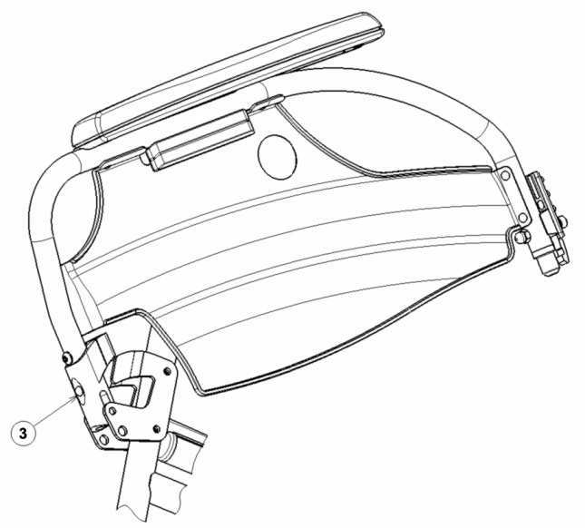
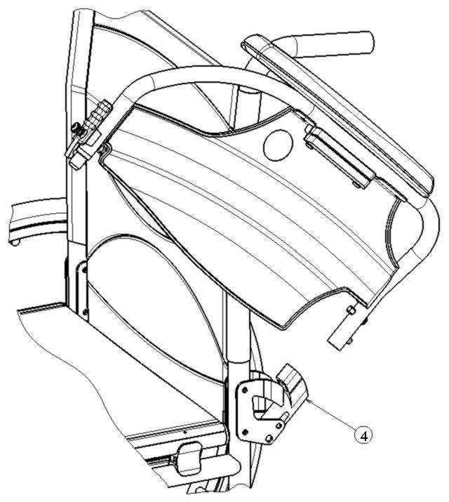

Přesun pacienta do a z invalidního vozíku

VÝSTRAHA: Pokud nemůžete vykonat bezpečný přesun sami, požádejte někoho o pomoc.
VÝSTRAHA: Nebezpečí překlopení invalidního vozíku – nestoupejte na stupačky.

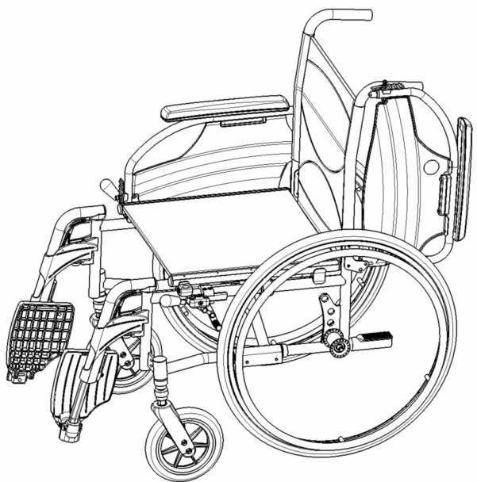
    - Umístěte mechanický invalidní vozík co nejblíže k židli, gauči nebo posteli, ze které/na kterou má pacient nasednout.
    - Ověřte, že jsou obě brzdy mechanického invalidního vozíku zajištěné.
    - Odklopte stupačky směrem nahoru, aby se na ně nedalo našlápnout.
    - Pokud přesun probíhá na boku mechanického invalidního vozíku, odklopte loketní opěrku na dané straně směrem nahoru. (viz kapitola 2.6)
    - Proveďte přesun na/z mechanického invalidního vozíku.

Správná poloha mechanického invalidního vozíku
Doporučení pro komfortní používání mechanického invalidního vozíku:
- Dejte svá záda co nejblíže k zádové opěrce.
- Ujistěte se, že máte horní část nohou v horizontální poloze – v případě potřeby upravte délku podnožek. (viz kapitola 3.6)

Jízda v mechanickém invalidním vozíku

VAROVÁNÍ: Nebezpečí sevření – předcházejte zachycení prstů do výpletu kola.
VAROVÁNÍ: Nebezpečí sevření – opatrně projíždějte zúženými prostory (např. dveře).
VAROVÁNÍ: Nebezpečí popálení – buďte opatrní při jízdě v teplém nebo studeném prostředí
(slunce, extrémní chlad, sauny, atd.) po delší čas a při dotyku – povrchy přijímají okolní teplotu.
- Uvolněte brzdy.
- Uchopte obě poháněcí obruče v jejich nejvyšší poloze.
- Nakloňte se vpřed a zatlačte poháněcími obručemi směrem vpřed až do natažených paží.
- Vraťte se pažemi dozadu směrem k horní straně poháněcích obručí a pohyb opakujte.

Pohyb ve svahu

VAROVÁNÍ: Kontrolujte svoji rychlost – ve svahu se pohybujte co nejpomaleji.
VAROVÁNÍ: Berte na vědomí schopnosti vašeho asistenta – pokud váš asistent není dostatečně zdatný pro ovládání mechanického invalidního vozíku, aktivujte brzdy.
VAROVÁNÍ: Nebezpečí překlopení – nakloňte se vpřed pro přesunutí těžiště dopředu za účelem získání lepší stability.
    - Mějte zapnutý bezpečnostní pás, pokud je k dispozici u invalidního vozíku.
    - Nejezděte příliš vysoko do svahu. Maximální sklony svahu (nahoru a dolů) jsou uvedeny v tabulce 1.
    - Při jízdě ve svahu požádejte o pomoc asistenta.
    - Nakloňte se vpřed pro přesunutí těžiště dopředu.

Překonávání schodů či obrubníků
    - Jízda z obrubníku nebo ze schodu dolů
Sjíždění nízkých obrubníků lze provést popředu. Ujistěte se, že se podnožky nedotknou země.
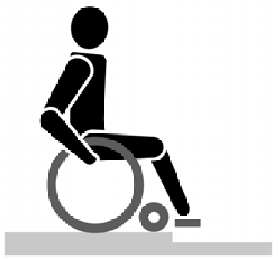
Zkušený uživatel může překonávat malé schody nebo obrubníky sám.

VAROVÁNÍ: Nebezpečí překlopení – pokud s vaším mechanickým invalidním vozíkem nemáte dostatečné zkušenosti, požádejte o pomoc asistenta.
      - Přeneste těžiště na zadní kola pro snížení zátěže na předních kolech.
      - Sjeďte z obrubníku. Vyšší obrubníky můžete překonat popředu s pomocí asistenta:
- Požádejte asistenta, aby mechanický invalidní vozík naklonil mírně dozadu.
- Sjeďte z obrubníku po zadních kolech.
- Postavte mechanický invalidní vozík zpět na čtyři kola.

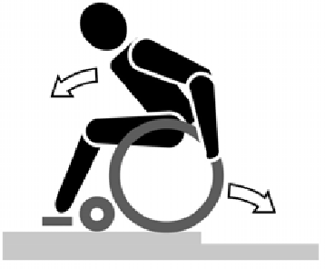
Zkušený uživatel může vyšší obrubníky překonávat sám. Nejlépe to jde pozadu.
  - Otočte mechanický invalidní vozík zadními koly směrem k obrubníku.
  - Nakloňte se vpřed pro přesunutí těžiště dopředu.
  - Přibližte se s vozíkem k obrubníku.
  - Pomocí poháněcích obručí kontrolovaně sjeďte mechanickým invalidním vozíkem z obrubníku.

    - Jízda do schodu nebo na obrubník.
Postup jízdy do schodu nebo na obrubník s pomocí asistenta:
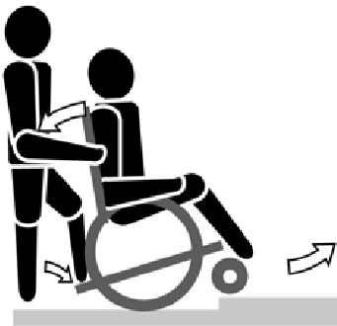
      - Ujistěte se, aby se podnožky nedotkly obrubníku.
      - Požádejte asistenta, aby naklonil mechanický invalidní vozík směrem vzad, tak akorát, aby přední kola mohla najet na obrubník.
      - Nakloňte se dozadu pro přesunutí těžiště nad zadní kola.
      - Najeďte předními koly na obrubník.
      - Najeďte zadními koly mechanického invalidního vozíku na obrubník.

Na vyšší obrubníky se najíždí pozadu:
- Otočte mechanický invalidní vozík zadními koly směrem k obrubníku.
- Nakloňte se dozadu pro přesunutí těžiště nad zadní kola.
- Požádejte asistenta, aby s mechanickým invalidním vozíkem najel na obrubník.
- Vraťte se do běžné polohy na mechanickém invalidním vozíku.

Zkušený uživatel může obrubníky překonávat sám:

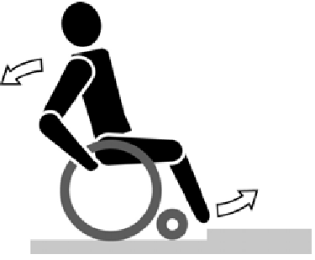
VAROVÁNÍ: Nebezpečí překlopení – pokud s vaším mechanickým invalidním vozíkem nemáte dostatečné zkušenosti, požádejte o pomoc asistenta.
  - Přijeďte k obrubníku.
  - Ujistěte se, že se podnožky nedotknou obrubníku.
  - Nakloňte se vzad a držte rovnováhu na zadních kolech.

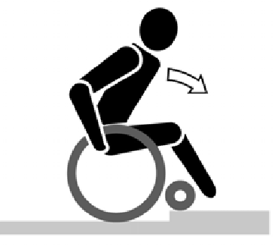
  - Najeďte předními koly na obrubník.
  - Nakloňte se vpřed pro získání větší stability.
  - Najeďte zadními koly na obrubník.

Po schodech
K jízdě po schodech s mechanickým invalidním vozíkem se vztahují následující pravidla:

VAROVÁNÍ: Nebezpečí překlopení – při jízdě po schodech se vyžadují vždy 2 asistenti.
- Sundejte podnožky.
- Jeden asistent nakloní mechanický invalidní vozík mírně dozadu.
- Druhý asistent uchopí přední část rámu.
- Buďte klidní, vyvarujte se náhlým pohybům a své ruce mějte uvnitř vozíku.
- Po schodech jeďte po zadních kolech vozíku.
- Po zdolání schodů opět nasaďte podnožky.

Skládání mechanického invalidního vozíku

VÝSTRAHA: Nebezpečí sevření – neumisťujte prsty mezi komponenty mechanického invalidního vozíku.
- Složte nebo sundejte stupačky (viz kapitola 2.4).
- Uchopte sedadlo za přední a zadní část a vytáhněte jej.

Sejmutí kol
Pro usnadnění přepravy mechanického invalidního vozíku lze sejmout zadní kola:

1

    - Ujistěte se, že jsou brzdy deaktivované.
    - Položte mechanický invalidní vozík na bok tam, kde chcete sejmout kolo.
    - Stiskněte tlačítko (1) ve středu osy kola.
    - Vytáhněte kolo z rámu.

Přeprava v autě

VAROVÁNÍ: Nebezpečí zranění – dohlédněte na to, aby byl mechanický invalidní vozík řádně uchycen, aby se předešlo zranění cestujících při nehodě či náhlém zabrzdění.
VAROVÁNÍ: Nebezpečí zranění – pro zabezpečení mechanického invalidního vozíku a cestujícího NIKDY nepoužívejte stejný bezpečnostní pás.
- Sundejte podnožky a příslušenství.
- Bezpečně uložte podnožky a příslušenství.
- Pokud je to možné, složte mechanický invalidní vozík a sundejte kola.
- Umístěte vozík do zavazadlového prostoru.
- Pokud prostor pro cestující a invalidní vozík NENÍ oddělený, upevněte rám vozíku bezpečně k vozidlu. Můžete použít bezpečnostní pásy vozidla.

Použití mechanického invalidního vozíku jako sedadla v motorovém vozidle

VAROVÁNÍ: Mechanický invalidní vozík prošel crash testy podle ISO 7176-19: 2008 a jako takový byl navržen a testován pro použití pouze jako sedadlo v motorových vozidlech umístěné ve směru jízdy.
VAROVÁNÍ: Samotný pánevní pás mechanického invalidního vozíku není vhodný pro použití jako zádržný systém pro cestující.
Mechanický invalidní vozík je testován pomocí čtyřbodového upínacího systému a tříbodového zádržného systému.

Kdykoliv je to možné, použijte sedadlo vozidla a mechanický invalidní vozík uložte do úložného prostoru. Postup zajištění mechanického invalidního vozíku v motorovém vozidle:
- zkontrolujte, zda je vozidlo vybaveno vhodným upínacím systémem pro mechanický invalidní vozík a zádržným systémem pro cestující, který odpovídá ISO 10 542.
- Zkontrolujte, že jsou komponenty mechanického invalidního vozíku připoutány a zádržný systém pro cestující není opotřebený, znečištěný nebo poškozený.
- Pokud vozík disponuje funkcí naklonění sedadla a / nebo zádové opěrky, ujistěte se, že uživatel invalidního vozíku sedí maximálně v přímé poloze. Pokud toto stav uživatele neumožňuje, mělo by být provedeno posouzení rizik za účelem hodnocení bezpečnosti uživatele během přepravy.
- Oddělejte veškeré příslušenství, jako jsou podnosy a respirační vybavení, a bezpečně je zajistěte.
- Invalidní vozík umístěte ve směru jízdy a centrálně mezi úchyty kolejnice připevněné k podlaze vozidla.
- Ujistěte se, že se ve vyznačené zóně kolem uživatele invalidního vozíku nenachází žádné pevné části vozidla.
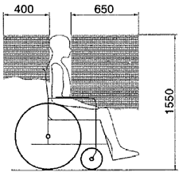
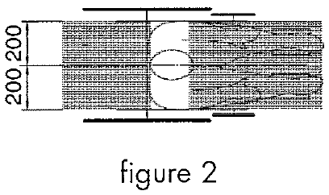
Obrázek 1 Obrázek 2
- Zapněte přední bezpečnostní popruhy na vyznačeném místě podle pokynů výrobce pásového systému. (Obrázek 3)
Toto místo je na invalidním vozíku označeno symbolem. (Obrázek 4)
- Popojeďte invalidním vozíkem dozadu, dokud se přední popruhy nevypnou.
- Aktivujte brzdu invalidního vozíku.
- Zapněte zadní bezpečnostní popruhy na vyznačeném místě podle pokynů výrobce pásového systému. (obrázek 3)
- Toto místo je na invalidním vozíku označeno symbolem. (obrázek 4)

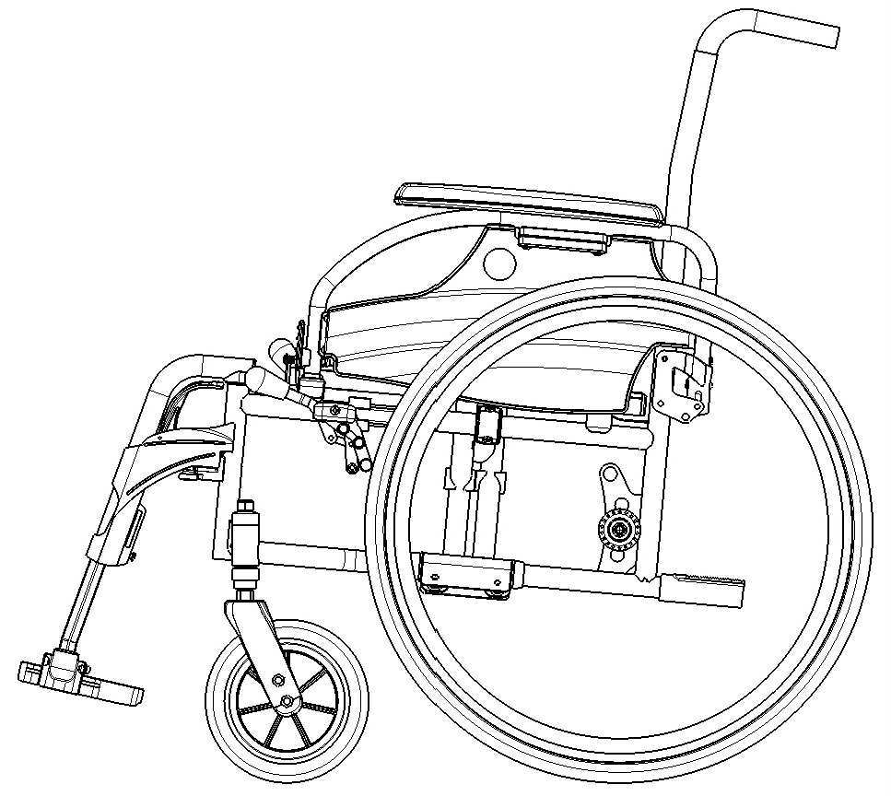
Obrázek 4

obrázek 3
Postup zabezpečení uživatele invalidního vozíku:
- Sundejte obě loketní opěrky.
- Pokud máte k dispozici pánevní pás k invalidnímu vozíku, připevněte jej.
- Upevněte pásy zádržného systému pro cestujícího podle pokynů výrobce pásového systému.
- Pánevní vás mějte nasazený nízko přes přední část pánve tak, aby tady byl úhel pánevního pásu v preferované zóně 30 ° až 75 ° od horizontální roviny, jak je vyobrazeno níže.
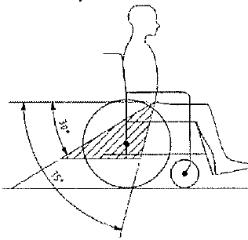

- Preferované zóně je žádoucí strmější (vyšší) úhel.
- Nastavte pás pevně podle pokynů výrobce pásového systému a v souladu s pohodlím uživatele.
- Zajistěte, že je zádržný pás připojen přímo ke kupujícímu bodů vozidla, že v něm nejsou pozorovatelné žádné záhyby, například u osy zadního kola.
- Pokud je to třeba, nainstalujte loketní opěrky. Ujistěte se, že pásy nejsou překroucené nebo mimo tělo komponent invalidního vozíku, jako jsou loketní opěrky nebo kola.

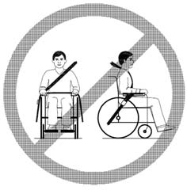
Pásy nesmí být vedeny přes části vozíku, jako jsou područky či kola
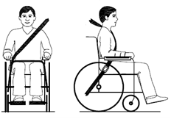

Pásy nesmí být vedeny přes části vozíku, jako jsou područky či kola

3 Instalace a nastavení

Pokyny v této kapitole jsou určené pro specializované prodejce.
Nastavení vozíku Vermeiren V200 bylo navrženo s minimálním množstvím náhradních dílů. Není tedy nutné skladovat náhradní díly navíc.
Pro nalezení blízkého servisního střediska nebo specializovaného prodejce kontaktujte nejbližší pobočku Vermeiren. Seznam poboček Vermeiren je uveden na poslední straně tohoto návodu.

VAROVÁNÍ: Riziko nebezpečného nastavení – řiďte se pouze nastaveními uvedenými v tomto návodu.
VAROVÁNÍ: Variace povolených nastavení může změnit stabilitu vašeho invalidního vozíku (naklonění dozadu nebo do boku).

Nástroje
Pro nastavení invalidního vozíku jsou vyžadovány následující nástroje.
- Sada maticových klíčů ve velikostech 7 až 22
- Sada imbusových klíčů ve velikostech 3 až 8
- Šroubováky ve velikostech 4 a 5
- Křížový šroubovák

Způsob doručení
Balení s invalidním vozíkem Vermeiren V200 obsahuje:
- 1 rám s loketními opěrkami, zadními a předními koly (standardní dodávka, výška sedadla: 500 mm, náklon sedadla: 5°)
- 1 pár podnožek
- Nástroje
- Návod k obsluze
- Příslušenství

Nastavení výšky a náklonu sedadla
Sedadlo invalidního vozíku Vermeiren V200 je nastavitelné výškově ve 4 polohách a úhlově v 5 polohách (0°-2,5°-5°-7,5°- -10°) změnou polohy kol. Každé výšce a úhlu (náklonu) odpovídá různé nastavení předních a zadních kol.
Shrnutí různých výšek sedadla se standardním sklonem sedadla 5° je uvedeno v tabulce níže.
Výška sedadla | Otvor | Zadní kola  Poloha destičky osy Ⓓ | Otvor | Přední kolečka  Pouzdro Ⓑ vůči krytu dříku kolečka Ⓒ
440 mm | (4) | Nad | (1) | Nad
470 mm | (1) | Pod | (1) | Pod
500 mm  (standardní) | (3) | Pod | (2) | Pod
530 mm | (5) | Pod | (3) | Pod
Tabulka 2: Výšky sedadla při náklonu sedadla 5°

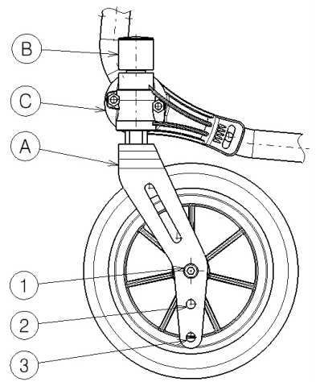
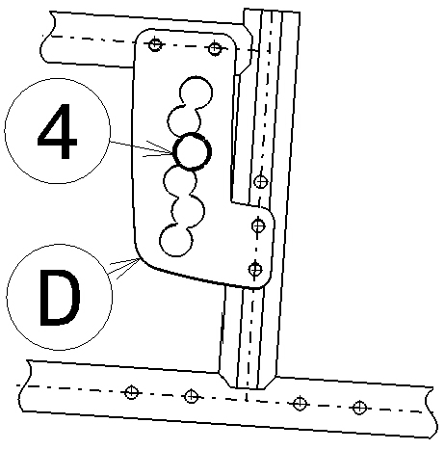
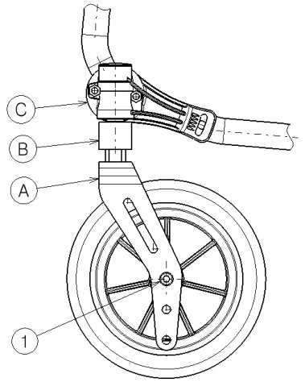
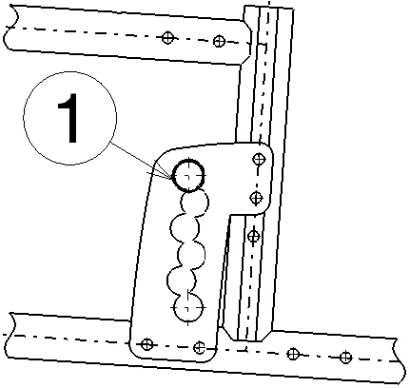
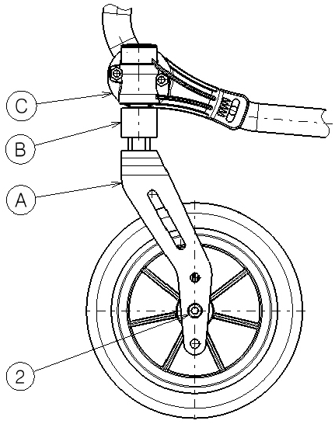
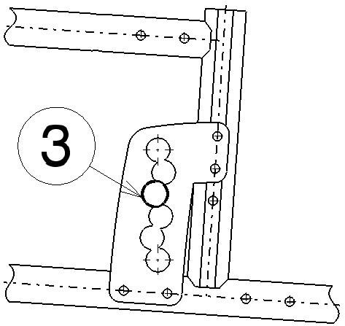
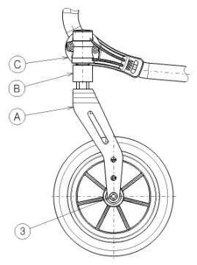
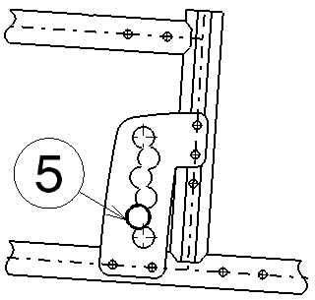

Přední kolo Destička osy zadních kol

Výška sedadla 440 mm

Výška sedadla 470 mm

Výška sedadla 500 mm (standardní)

Výška sedadla 530 mm

Postup změny výšky sedadla:
- Sundejte zadní kola (viz kapitola 2.13).
- Odšroubujte pouzdro osy zadních kol z destičky osy Ⓓ.
- Vložte pouzdro osy do správného otvoru destičky osy, viz Tabulka 2 a předchozí obrázky.
- Zkontrolujte, zda je pouzdro osy dobře utažené.
- Uvolněte otočné osy Ⓐ předních kol.
- Umístěte přední kolečka do správného otvoru přední vidlice (tabulka 2).
- Umístěte pouzdro podle tabulky 2.
- Nainstalujte otočné osy Ⓐ předních kol a utáhněte je. Zkontrolujte pnutí otočné osy Ⓐ, aby se otáčela hladce, ale nesmí mít vůli.
- Nasaďte zadní kola.
- Pokud jsou otočné osy předních kol instalované správně, jsou kolmo vůči zemi. Toto zkontrolujte.
- Nastavte brzdy podle kapitoly 3.5.

U dalších kombinací úhlu a výšky sedadla použijte výše uvedený postup pro nastavení přední vidlice a destičky osy do správné kombinace poloh.
Pokud nenajdete tu správnou kombinaci, můžete vždy kontaktovat společnost Vermeiren. Zkontrolujte, zda jsou otočné osy kolmé vůči zemi. Pokud je to nezbytné, podle postupu níže nastavte náklon kolečka:
- Uvolněte 3 šrouby pomocí imbusového klíče vel. 5.
- Nastavte náklon kolečka do požadovaného úhlu
- Utáhněte 3 šrouby.

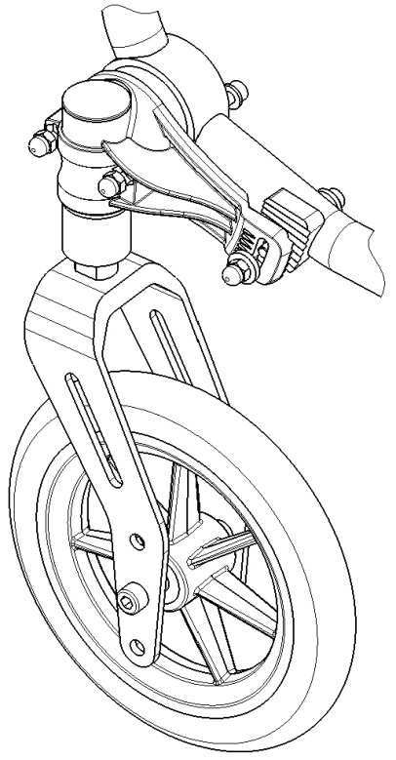
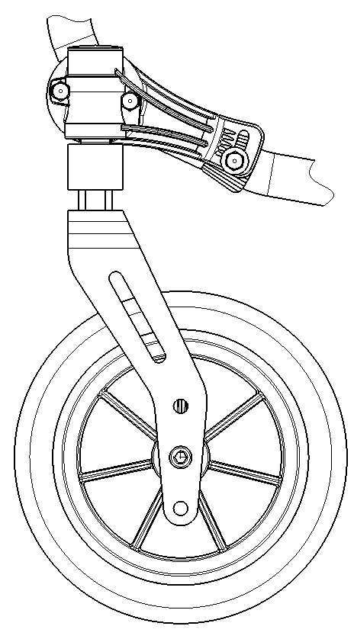
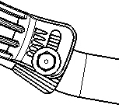
Šrouby
Ukazatel 5 poloh náklonu (trojúhelník)
Kryt náklonu kolečka

Nastavení hloubky sedadla
Hloubka sedadla invalidního vozíku Vermeiren V200 má dvě polohy prostřednictvím nastavení kříže.
Hloubka sedadla Kříž
460 mm | Otvor 1 a 3
440 mm (standardní) | Otvor 2 a 4
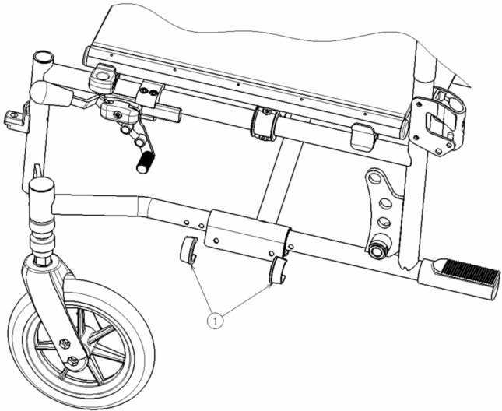
Tabulka 3: Hloubka sedadla
Otvor 2
Otvor 1

Otvor 4
Kříž
Postup změny hloubky sedadla:
    - Sundejte obě svorky (1).
    - Posuňte kříž do požadované polohy (viz tabulka 3).
    - Svorky opět nasaďte (1).

Nastavení brzd

VAROVÁNÍ: Nebezpečí zranění – brzdy může nastavit pouze váš specializovaný prodejce.
Při nastavení brzd dodržujte následující pravidla:
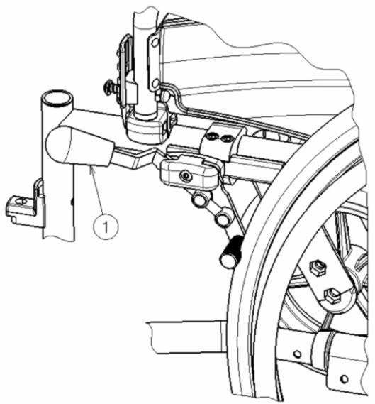
    - Nainstalujte kola podle kapitoly 2.2.
    - Odpojte brzdy zatáhnutím za páčku (1)
směrem dozadu.

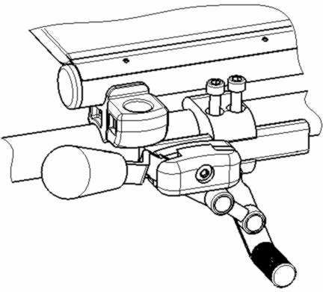
    - Uvolněte šrouby (2), aby brzdový mechanismus mohl klouzat po vodící liště (3).
2
3
    - Posuňte brzdový mechanizmus po vodící liště (3) do požadované polohy.
    - Utáhněte šrouby (2).
    - Ověřte správnou funkci brzd.
    - Pokud je to nezbytné, zopakujte výše uvedené kroky až do správného nastavení brzd.

Nastavení podnožek
    - Délka podnožek

VÝSTRAHA: Nebezpečí poškození – zajistěte, aby se podnožky nedotýkaly země. Udržujte minimální vzdálenost 60 mm nad zemí.
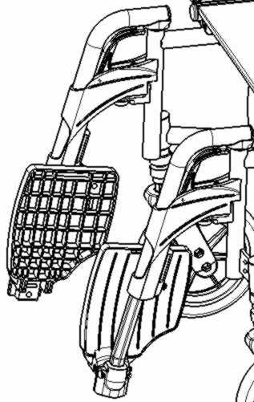
Postup nastavení délky podnožek:

1
      - Uvolněte šroub (1) (na zadní straně podnožek).
      - Nastavte požadovanou délku podnožek.
      - Řádně utáhněte (1) šroub.

Nastavení stupaček
Stupačky lze používat ve 2 polohách. Standardně mají stoupací plochu nastavenou v zadní poloze.
Stupačky lze nastavit dopředu prostřednictvím záměny levé a pravé stupačky.

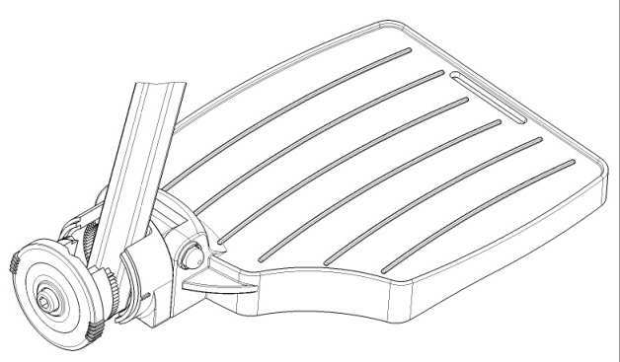
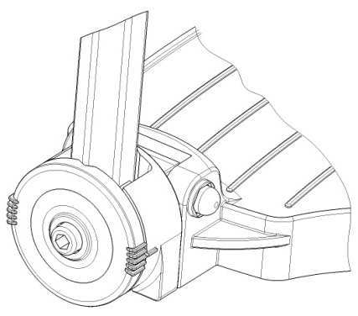
Nastavení úhlu stupaček
2
2
1
1
100°
3
80°
3

Postup nastavení úhlu stupaček:
- Uvolněte šroub (1).
- Nastavte trubici (2) do požadovaného úhlu. Čárky označují úhel naklonění (80°-85 °-90°-95°-100°) (3).
- Utáhněte šroub (1).

3.7 Nastavení područek
U područek vašeho invalidního vozíku lze nastavit výška a hloubka. Výšku područek lze nastavit ve 3 polohách.
Výška područky Počet bloků Počet bloků mezi
nad sedadlem pod trubicí trubicí a područkou
220 mm (standardní) | 2 | 1
230 mm | 1 | 2
240 mm | 0 | 3
Tabulka 4: Výška područky

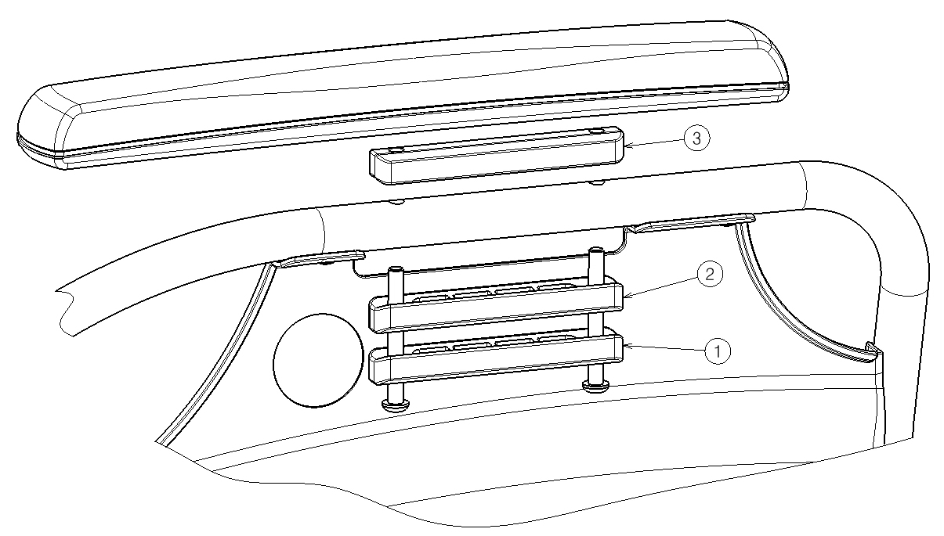

Hloubka područky lze nastavit ve 3 polohách.
Hloubka područky Použité otvory
Střední poloha | Zadní a střední
Střední poloha (standardní) | Otvor 2 a 4
Zadní poloha | Přední a střední
Tabulka 5: Hloubka područky
Postup nastavení výšky a hloubky područky:
- Odstraňte oba šrouby pod područkou.
- Umístěte správný počet bloků pod a nad trubice, viz tabulka 4.
- Nainstalujte područku s požadovanými otvory za účelem nastavení hloubky.

4 Údržba
Očekávaná životnost tohoto invalidního vozíku je 8 let. Životnost invalidního vozíku je ovlivněna jeho používáním, skladováním, pravidelnou údržbou, servisem a čištěním.

Pravidelná údržba
Údržbové práce pro zajištění dobrého stavu invalidního vozíku Vermeiren jsou uvedeny níže:
- Před každou jízdou
  - Zkontrolujte pneumatiky a očistěte je. Pokud je to nezbytné, vyměňte pneumatiku.
  - Zkontrolujte dotaženost šroubů.
  - Zkontrolujte brzdy a v případě potřeby je nastavte.
  - Zkontrolujte invalidní vozík (čistota, praskliny, poškození dílů…) a vyčistěte jej. Pokud je to nutné, obnovte ochranný lak.

- Každých 8 týdnů: kontrola a mazání či nastavení
  - Loketní opěrky
  - Podnožky
  - Brzdová páčka
  - Osy kol
- Každých 6 měsíců nebo s každým novým uživatelem
  - Celková kontrola
  - Dezinfekce
  - Přední kola, případně vyčistěte ložiska
Na konci tohoto návodu k obsluze máte k dispozici plán údržby.
Opravu a montáž náhradních dílů u vašeho invalidního vozíku může provést pouze specializovaný prodejce.
Je možné instalovat pouze originální náhradní díly Vermeiren.

Přeprava a skladování
Při přepravě a skladování invalidního vozíku dodržujte následující pokyny:
- Uchovávejte na suchém místě (mezi +5 °C a +41 °C).
- Relativní vlhkost vzduchu by měla být mezi 30 % a 70 %.
- Invalidní vozík dostatečně zakryjte nebo zabalte pro ochranu před korozí a cizími tělesy. (např. slaná voda, mořský vzduch, písek, prach).
- Všechny oddělené části uskladněte společně na jednom místě (nebo je v případě nutnosti označte), aby nedošlo k záměně s jinými produkty při opětovné montáži.
- Součásti musí být uskladněny bez vystavení napětí (neumisťujte těžké předměty na invalidní vozík, nesvírejte jej,…).

Péče
    - Plášť
Při čistění pláště postupujte následovně:
      - Pláště čistěte pomocí hadříku navlhčeného v teplé vodě. Pláště nenamáčejte.
      - Pro čištění houževnatých nečistot použijte jemný čistící prostředek.
      - Skvrny lze odstranit pomocí houbičky nebo jemného kartáčku.
      - Nepoužívejte silné čistící prostředky jako rozpouštědla a nepoužívejte tvrdé kartáčky.
      - K čistění nikdy nepoužívejte páru a/nebo vysokotlaké čističe.

Plastové části
Plastové části invalidního vozíku čistěte čisticími přípravky na plasty. Používejte pouze měkký kartáček nebo měkkou houbu.
Mezi plastové části patří například područky, podnožky, madla, pneumatiky.

Povrchová úprava
Vysoce kvalitní povrchová úprava zaručuje optimální ochranu před korozí. Pokud dojde k poškození vnější povrchové úpravy poškrábáním nebo jiným způsobem, obraťte se na Vašeho specializovaného prodejce pro opravu postižené části.
Pro čištění používejte pouze teplou vodu a běžné domácí čisticí prostředky a jemné kartáčky a tkaniny. Ujistěte se, že voda nepronikne to trubek.

Pozinkované části zpočátku čistěte pouze pomocí suchého hadříku. Neústupné nečistoty lze nejlépe odstranit pomocí vhodného komerčního čističe na pozinkované povrchy.

Kontrola
V zásadě doporučujeme provést jednu kontrolu za rok a minimálně jednu před použitím. Všechny následující kontroly musí být provedeny a zdokumentovány autorizovanou osobou:
- Kontrola částí rámu a kloubových trubic z hlediska deformace, prasklin a narušené funkce.
- Vizuální kontrola nátěru (riziko koroze v případě narušení).
- Kontrola správné funkce kol (volný běh, vyvážené točení, pevnost osy, pneumatiky, vzorek, stav obručí, tlak v případě nafukovacích pneumatik, pohyb osy, atd.).
- Kontrola dotaženosti a usazení všech šroubů.
- Ověření množství mazání v kovových kloubech pohyblivých částí.
- Stav a bezpečnost vodicích prvků a os řídicích kol.
- Vizuální kontrola všech plastových částí z hlediska prasklin lámavých míst.
- Kontrola funkce područek a podnožek (uzamčení, zátěž, deformace, opotřebení z důvodu zátěže).
- Kontrola funkce dalších oddělitelných částí (například: zařízení proti překlopení, bezpečnostní pás, instalace zad/sedadla, atd.).
- Úplnost balení při dodání, je obsažen návod k obsluze?
Pokud byla provedena kontrola výše uvedených bodů, zaznamenejte tuto servisní prohlídku v plánu údržby.

Dezinfekce

VAROVÁNÍ: Nebezpečné produkty – dezinfekci mohou používat pouze autorizované osoby.
VAROVÁNÍ: Nebezpečné produkty, může dojít k podráždění pokožky – noste
vhodné ochranné oděvy, abyste předešli podráždění pokožky. Přečtěte si produktové informace o dezinfekčním prostředku.
Všechny části invalidního vozíku lze ošetřit pomocí desinfekčního prostředku.

Všechny kroky desinfekce rehabilitačního zařízení, jednotlivých komponent nebo jiného příslušenství musí být zaznamenány v záznamech o dezinfekci spolu s následujícími údaji (s přiloženou dokumentací o produktu):

Datum dezinfekce | Důvod | Specifikace | Látka a koncentrace | Podpis
Tabulka 6: Příklad záznamu o dezinfekci
Zkratky použité ve sloupci 2 (důvod):
V = Podezření na infekci IF = Infekce W = Opakovaná dezinfekce I = Kontrola

Prázdná tabulka pro záznamy o desinfekci je v kapitole 9.

Doporučené dezinfekční prostředky pro čištění (podle seznamu Ústavu Roberta Kocha, RKI) jsou uvedeny v tabulce níže. Aktuální seznam dezinfekčních prostředků RKI je k dispozici na webových stránkách Ústavu Roberta Kocha (RKI) (www.rki.de).

Účinná látka | Název produktu | Dezinfekce při praní |  | Dezinfekce povrchu (dezinfekce  kartáčováním  /stíráním) |  | Dezinfekce výměšků  1 díl sputa nebo stolice + 2 díly zředěného roztoku nebo 1 díl moči + 1 díl zředěného roztoku |  |  |  |  |  | Oblast působení | Výrobce nebo dodavatel
 |  |  |  |  |  | Sputum |  | Stolice |  | Moč
 |  | Zředěný roztok | Čas potřebný pro působení | Zředěný roztok | Čas potřebný pro působení | Zředěný roztok | Čas potřebný pro působení | Zředěný roztok | Čas potřebný pro působení | Zředěný roztok | Čas potřebný pro působení
 |  | % | Hod. | % | Hod. | % | Hod. | % | Hod. | % | Hod.
Fenol nebo derivát fenolu | Amocid | 1 | 12 | 5 | 6 | 5 | 4 | 5 | 6 | 5 | 2 | A | Lysoform
 | Gevisol | 0,5 | 12 | 5 | 4 | 5 | 4 | 5 | 6 | 5 | 2 | A | Schülke & Mayr
 | Helipur |  |  | 6 | 4 | 6 | 4 | 6 | 6 | 6 | 2 | A | B. Braun
 | m-kresolový mýdlový roztok | 1 | 12 | 5 | 4 |  |  |  |  |  |  | A
 | Fenol | 1 | 12 | 3 | 2 |  |  |  |  |  |  | A
Chlór, organické nebo anorganické látky s aktivním chlórem | Chloramin-T DAB 9 | 1,5 | 12 | 2,5 | 2 | 5 | 4 |  |  |  |  | A1B
 | Clorina | 1, 5 | 12 | 2,5 | 2 | 5 | 4 |  |  |  |  | A1B | Lysoform
 | Trichlorol | 2 | 12 | 3 | 2 | 6 | 4 |  |  |  |  | A1B | Lysoform
Sloučeniny | Apesin AP1002 |  |  | 4 | 4 |  |  |  |  |  |  | AB | Tana PROFESSIONAL
 | Dismozon pur2 |  |  | 4 | 1 |  |  |  |  |  |  | AB | Bode Chemie
 | Perform2 |  |  | 3 | 4 |  |  |  |  |  |  | AB | Schülke & Mayr
 | Wofesteril2 |  |  | 2 | 4 |  |  |  |  |  |  | AB | Kesla Pharma
Formaldehyd a/nebo jiné deriváty aldehydu | Aldasan 2000 |  |  | 4 | 4 |  |  |  |  |  |  | AB | Lysoform
 | Antifect FD 10 |  |  | 3 | 4 |  |  |  |  |  |  | AB | Schülke & Mayr
 | Antiseptica surface disinfection 7 |  |  | 3 | 6 |  |  |  |  |  |  | AB | Antiseptica
 | Apesin AP30 |  |  | 5 | 4 |  |  |  |  |  |  | A | Tana PROFESSIONAL
 | Bacillocid special |  |  | 6 | 4 |  |  |  |  |  |  | AB | Bode Chemie
 | Buraton 10F |  |  | 3 | 4 |  |  |  |  |  |  | AB | Schülke & Mayr
 | Desomed A 2000 |  |  | 3 | 6 |  |  |  |  |  |  | AB | Desomed
 | Nemocniční dezinfekční přípravek |  |  | 8 | 6 |  |  |  |  |  |  | AB | Dreiturm
 | Desomed Perfekt |  |  | 7 | 4 |  |  |  |  |  |  | AB | Desomed
 | Formaldehydový roztok (DAB 10), (formalín) | 1,5 | 12 | 3 | 4 |  |  |  |  |  |  | AB
 | Incidin Perfekt | 1 | 12 | 3 | 4 |  |  |  |  |  |  | AB | Ecolab
 | Incidin Plus |  |  | 8 | 6 |  |  |  |  |  |  | A | Ecolab
 | Kohrsolin | 2 | 12 | 3 | 4 |  |  |  |  |  |  | AB | Bode Chemie
 | Lysoform | 4 | 12 | 5 | 6 |  |  |  |  |  |  | AB | Lysoform
 | Lysoformin | 3 | 12 | 5 | 6 |  |  |  |  |  |  | AB | Lysoform
 | Lysoformin 2000 |  |  | 4 | 6 |  |  |  |  |  |  | AB | Lysoform
 | Melsept | 2 | 12 | 4 | 6 |  |  |  |  |  |  | AB | B. Braun
 | Melsitt | 4 | 12 | 10 | 4 |  |  |  |  |  |  | AB | B. Braun
 | Minutil | 2 | 12 | 6 | 4 |  |  |  |  |  |  | AB | Ecolab
 | Multidor |  |  | 3 | 6 |  |  |  |  |  |  | AB | Ecolab
 | Nûscosept |  |  | 5 | 4 |  |  |  |  |  |  | AB | Dr. Nüsken Chemie
 | Optisept |  |  | 7 | 4 |  |  |  |  |  |  | AB | Dr. Schumacher
 | Pursept-FD |  |  | 7 | 4 |  |  |  |  |  |  | AB | Merz
 | Ultrasol F | 3 | 12 | 5 | 4 |  |  |  |  |  |  | AB | Fresenius Kabi
Amfoterní povrchově aktivní látky (amfotensidy) | Tensodur 103 | 2 | 12 |  |  |  |  |  |  |  |  | A | MFH Marienfelde
Louh | Vápenné mléko3 |  |  |  |  |  |  | 20 | 6 |  |  | A3B
1 Při desinfekci nepůsobí proti mykobakteriím, obzvláště při výskytu krve. 2 Není vhodné pro desinfekci povrchů znečištěných krví nebo pórovitých povrchů (např. surové dřevo).
3 Neúčinné u tuberkulózy; příprava vápenného mléka: 1 díl rozpuštěného hydroxidu vápenatého + 3 díly vody.
* provedena kontrola účinnosti na virech v souladu s testovacími metodami RKI (federální zdravotní hlášení 38 (1995) 242). A: Vhodné pro zahubení zárodků bakterií včetně mykobakterií a hub a plísňových spor.
B: Vhodné pro zneškodnění virů.
Tabulka 7: Dezinfekční prostředky

V případě jakýchkoliv dotazů týkajících se dezinfekce se prosím obraťte na vašeho specializovaného prodejce, který vám ochotně poradí.

5 Záruka
Výňatek ze „Všeobecných obchodních podmínek“:

(...)
5. Záruční doba je 24 měsíců. Díky našim požadavků na vysokou kvalitu můžeme prodloužit časové období na záruční nároky nad rámec těchto základních statutárních požadavků pro
(...)

-Rám a křížový závěs invalidních vozíků 4 roky

Záruka se nevztahuje na poškození z důvodu změn struktury našich produktů, nedostatečné údržby, špatného zacházení či skladování nebo používání neoriginálních dílů.
Záruka se také nevztahuje na přirozené opotřebení dílů a funkčních součástí.
(...)

6 Likvidace
Za účelem likvidace invalidního vozíku se obraťte na Váš místní sběrný dvůr nebo produkt vraťte specializovanému prodejci. Po důkladném očištění jej budeme moci poslat zpět výrobci, který produkt zlikviduje a řádně recykluje, přičemž roztřídí všechny materiály komponent.

Zabalené materiály lze odvézt do sběrného dvora nebo recyklačního centra nebo specializovanému prodejci.

7 Prohlášení o shodě

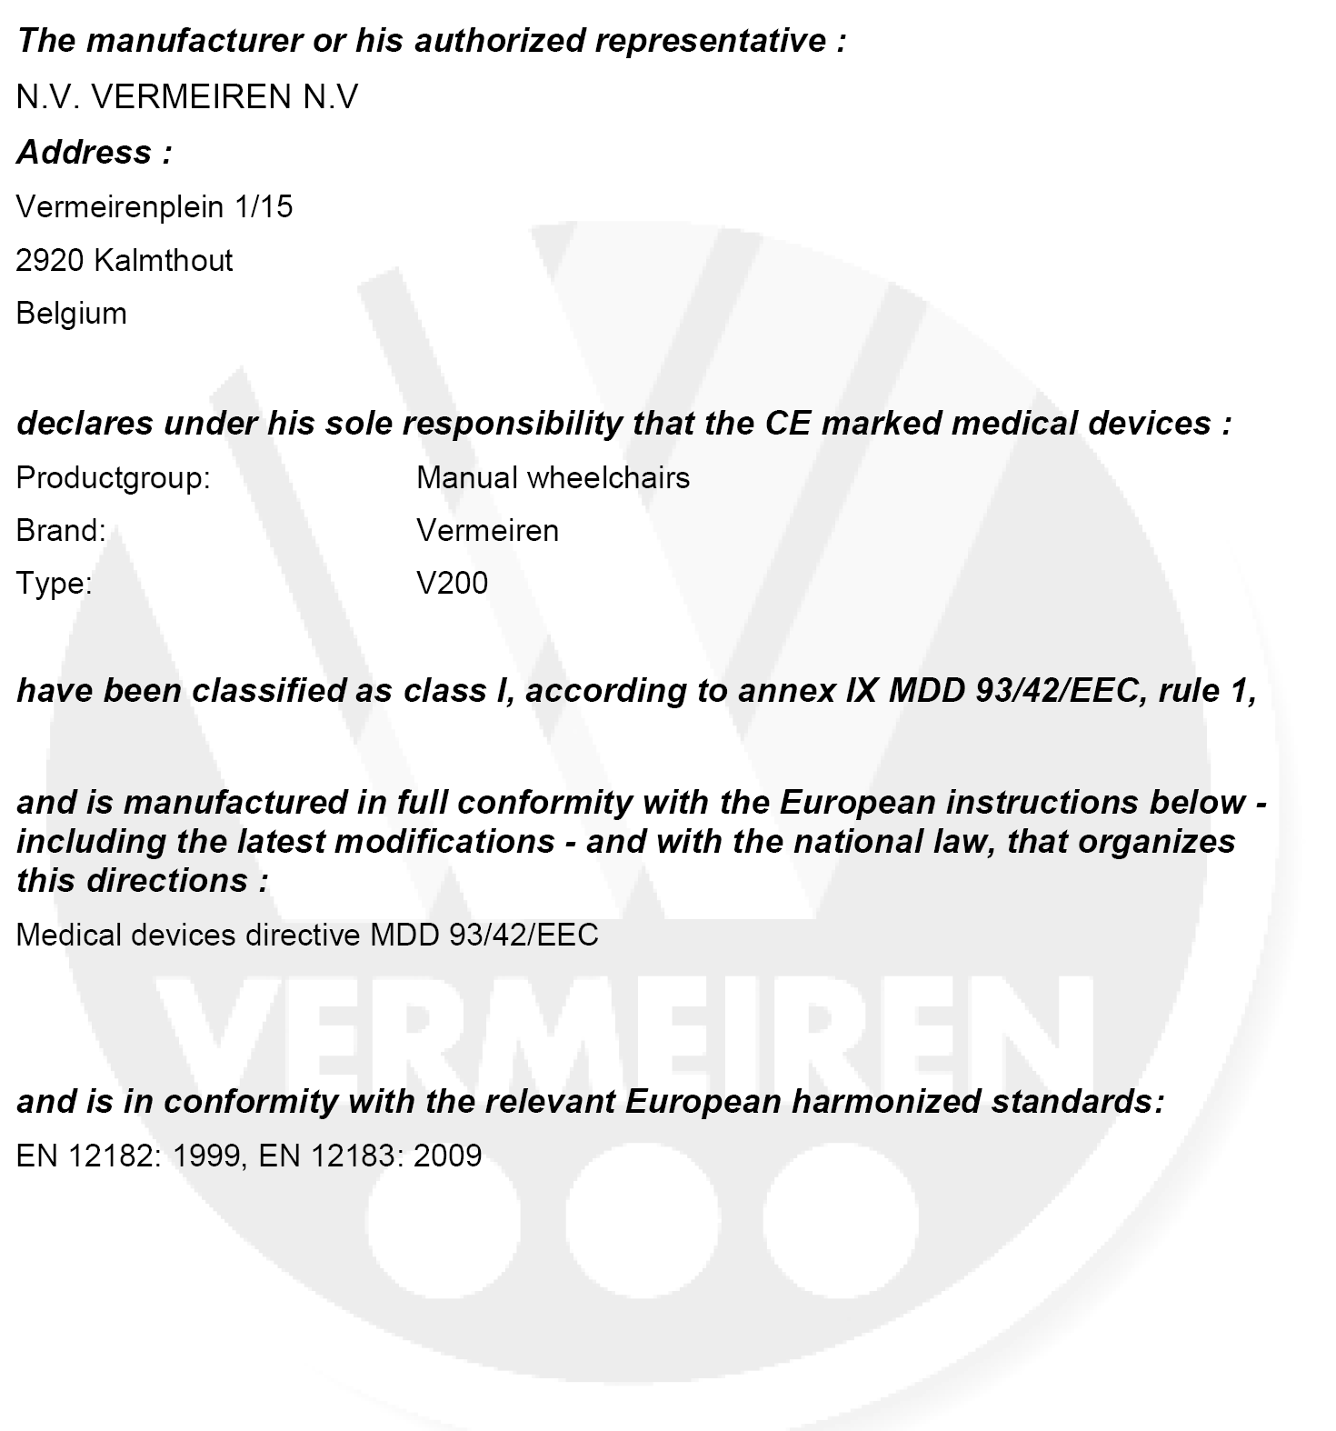

8 Plán údržby

Datum | Údržba | Poznámky | Kapitola
1/1/2011 | Mazání a běžná údržba | žádné

9 Záznamy o dezinfekci

Datum dezinfekce | Důvod | Specifikace | Látka a koncentrace | Podpis
Zkratky použité ve sloupci 2 (důvod):
V = Podezření na infekci IF = Infekce W = Opakovaná dezinfekce I = Kontrola

Poznámky

...................................................................................................................................................

...................................................................................................................................................

...................................................................................................................................................

...................................................................................................................................................

...................................................................................................................................................

...................................................................................................................................................

...................................................................................................................................................

...................................................................................................................................................

...................................................................................................................................................

...................................................................................................................................................

...................................................................................................................................................

...................................................................................................................................................

...................................................................................................................................................

...................................................................................................................................................

...................................................................................................................................................

...................................................................................................................................................

...................................................................................................................................................

...................................................................................................................................................

...................................................................................................................................................

...................................................................................................................................................

...................................................................................................................................................

...................................................................................................................................................

...................................................................................................................................................

ITALIANO

GARANZIA CONTRATTUALE
La carrozzine manuali sono garantite 5 anni, la carrozzine ultra leggera 4 anni. Le carrozzine elettroniche, tricicli, letti e altri prodotti: 2 anno contro tutti i difetti di costruzione o di materiale (batterie 6 mesi). Multiposizioni 3 anni. Questa garanzia e’ limitata alle sostituzione di parti riconosciute difet- tose.

CONDIZIONI
Per far valere la garanzia, e’ necessario indirizzarla al vostro distributore di fiducia che presentera’ al produttore il tagliando.

RISERVE
Questa garanzia non potra’ essere applicata nei seguenti casi:
VERMEIREN

- danno dovuto al cattivo ed improprio utilizzo della carrozzina,

WAARBORG GARANTIE WARRANTY GARANTIE GARANZIA
- danno subito durante il trasporto,
- incidente o caduta,
- smontaggio, modifica, o riparazione effettuate in proprio,
- usura abituale della carrozzina,
N.V. VERMEIREN N.V.
VERMEIRENPLEIN 1-15
B-2920 Kalmthout
Tel.: 00 32 (0)3 620 20 20
Fax: 00 32 (0)3 666 48 94
www.vermeiren.com
- invio del tagliando di garanzia con la data di acquisto.
✂

B A

Naam/Nom/Jméno Name/Nome Adres/Adresse/Adresa
Adresse/Indrizzo

Woonplaats/Domicile/Město Wohnort/Citta
Naam/Nom/Jméno Name/Nome Adres/Adresse/Adresa
Adresse/Indrizzo

Woonplaats/Domicile/Město Wohnort/Citta

- mail E-mail

Artikel/Article/Položka
Artikel/Articolo

Reeks nr./N° de série/Sériové číslo. Serien-Nr./No. di serie

Aankoopdatum/Date d’achat/Datum zakoupení Kaufdatum/Data di acquisto

Stempel verkoper/Timbre du vendeur Razítko prodejce/Händlerstempel Timbro del rivenditore
Artikel/Article/Položka
Artikel/Articolo

Reeks nr./N° de série/Sériové číslo. Serien-Nr./No. di serie

Aankoopdatum/Date d’achat/Datum zakoupení Kaufdatum/Data di acquisto

Stempel verkoper/Timbre du vendeur Razítko prodejce/Händlerstempel
Timbro del rivenditore

NEDERLANDS
FRANCAIS
ČESKY DEUTSCH

CONTRACTUELE GARANTIE
Op de manuele rolstoelen geven wij 5 jaar, lichtgewicht rol- stoelen 4 jaar. Op de elektronische rolstoelen, driewielers, bedden en andere producten : 2 jaar waarborg op construc- tie - of materiaalfouten (batterijen 6 maanden). Op multi- positie rolstoelen geven we 3 jaar waarborg. Deze garantie is uitdrukkelijk beperkt tot de vervanging van defecte stukken of onderdelen.

TOEPASSINGSVOORWAARDEN
Om aanspraak te kunnen maken op de waarbord, bezorgt u het garantiecertificaat dat u heeft bewaard, aan uw Ver- meiren dealer. De waarborg is enkel geldig in de zetel van de onderneming.

UITZONDERINGEN
Deze garantie is niet van toepassing in geval van:

- schade te wijten aan het verkeerd gebruik van de rolstoel,
- beschadiging tijdens het transport,
- een val of een ongeval
- een demontage, wijziging of herstelling uitgevoerd buiten onze firma,
- normale slijtage van de rolstoel,
- niet inzenden van de garantiestrook.
GARANTIE CONTRACTUELLE
Les fauteuils manuels standard sont garantis 5 ans, les fau- teuils ultra légers 4 ans. Les fauteuils électroniques, tricy- cles, lits et d’autres produits: 2 ans contre tous vices de construction ou de matériaux (batteries 6 mois). Fauteuils multiposition 3 ans. Cette garantie est expressément limitée au remplacement des éléments ou pièces détachées recon- nues défectueuses.

CONDITIONS D’APPLICATION
Pour prétendre à cette garantie, il faut présenter le certificat de garantie que vous avez conservé à votre distributeur Ver- meiren. La garantie est uniquement valable au siège de la société.

RESERVES
Cette garantie ne pourra être appliquée en cas de:

- dommage dû à la mauvaise utilisation du fauteuil,
- endommagement pendant le transport,
- accident ou chute,
- démontage, modification ou réparation fait en dehors de notre société,
- usure normale du fauteuil,
- non retour du coupon de garantie.
SMLUVNÍ ZÁRUKA
Na standardní invalidní vozíky poskytujeme záruční dobu 5 let, na lehčené invalidní vozíky 4 roky. Elektronické invalidní vozíky, tříkolky, postele a další produkty: 2 roky (baterie 6 měsíců) a vícepolohové invalidní vozíky 3 roky. Tato záruka je limitována na výměnu vadných či náhradních dílů.

PODMÍNKY UPLATNĚNÍ
Za účelem uplatnění záruky je nutné Vašemu oficiálnímu prodejci Vermeiren předat část „B“ této karty. Záruka je platná pouze při výměně dílů společností Vermeiren, Belgie.

VÝJIMKY
Tato záruka pozbývá platnosti v případě:

- poškození z důvodu nesprávného použití,
- poškození během přepravy,
- nehody,
- demontáže, úpravy či opravy provedené mimo naši společnost a/nebo oficiálního obchodního zastoupení společnosti Vermeiren,
- běžného opotřebení invalidního vozíku,
- nedodání záruční karty
GARANTIEERKLÄRUNG
Wir garantieren, dass für unsere Rollstühle hochwertige Pro- dukte verwendet werden, die in sorgfältiger Verarbeitung nach dem neuesten Stand der Technik montiert werden.
Bevor Ihr Rollstuhl unser Werk verlassen hat, wurde er einer eingehenden Endkontrolle unterzogen, um auch letzte, eventuell vorhandene Mängel aufzuspüren.

Auf Standardrollstühle gewähren wir eine Garantie von 5 Jahren, auf Leichtgewichtrollstühle 4 Jahre, auf elektroni- sche Rollstühle, Dreiräder, Betten und andere Produkte: 2 Jahre (Batterien 6 Monate), auf Multifunktionsrollstühle 3 Jahre.
In dieser Garantie eingeschlossen sind alle Mängel, die auf einen Produkt- oder Verarbeitungsfehler zurückzuführen sind, Dieser Garantie unterliegen keine Schäden aus un- sachgemäßer Benutzung. Ebenfalls sind Verschleißteile von der Garantie ausgenommen.

Sollte einmal der Fall eingetreten sein, dass Sie aus berechtigtem Grunde mit Ihrem Rollstuhl unzufrieden sind, so wenden Sie sich bitte unverzüglich an Ihren Fachhändler. Er wird sich in enger Zusammenarbeit mit uns darum be- mühen, eine für Sie zufriedenstellende Lösung zu finden.

N.V. VERMEIREN N.V. Vermeirenplein 115 B-2920 Kalmthout Belgie
- terugsturen binnen de 8 dagen na aankoop of registreer uw product via
  - onze website, http://www.vermeiren.be/registration
✂
    - à renvoyer dans les 8 jours après achat ou régistrer votre produit sur
notre site, http://www.vermeiren.be/registration
    - dodejte prosím do 8 dní od data zakoupení nebo Váš produkt zaregistrujte na našich webových stránkách http://www.vermeiren.be/registration
    - zurückschicken innerhalb von 8 Tagen nach kauf oder registrieren Sie
Ihr Produkt auf unserer website, http://www.vermeiren.be/registration
    - da restituire entro 8 giorni dalla data di acquisto o registri il vostro
prodotto al nostro web site, http://www.vermeiren.be/registration

  - - in geval van herstelling, kaart “B” bijvoegen.
    - en cas de réparation, veuillez ajouter la carete “B”.
    - v případě opravy prosím přiložte část „B“.
    - im Falle einer Reparatur, Karte “B” beifügen
    - in case di riparazione, rispediteci la carta “B”.
✂

V200
2011-01

SERVIS
Provedené servisy na manuálním invalidním vozíku:

Razítko obchodního zástupce:

Datum:
Razítko obchodního zástupce:

Datum:

Razítko obchodního zástupce:

Datum:
Razítko obchodního zástupce:

Datum:

Razítko obchodního zástupce:

Datum:
Razítko obchodního zástupce:

Datum:

Razítko obchodního zástupce:

Datum:
Razítko obchodního zástupce:

Datum:

Razítko obchodního zástupce:

Datum:
Razítko obchodního zástupce:

Datum:

- Pro úplný seznam servisů a dodatečné technické informace prosím navštivte vašeho nejbližšího specializovaného prodejce. Více informací najdete na našich webových stránkách: www.vermeiren.com.

Belgie Německo
N.V. Vermeiren N.V. Vermeiren Deutschland GmbH

Vermeirenplein 1 / 15
B-2920 Kalmthout
Tel: +32(0)3 620 20 20
Fax: +32(0)3 666 48 94
website: www.vermeiren.be
e-mail: info@vermeiren.be
Wahlerstraße 12 a
D-40472 Düsseldorf
Tel.: +49(0)211 94 27 90
Fax: +49(0)211 65 36 00
website: www.vermeiren.de
e-mail: info@vermeiren.de

Francie Rakousko
Vermeiren France S.A. L. Vermeiren Ges. mbH

Rue de l´Empire
Zone d’activités de Cadran 59133 Phalempin
Tel.: +33(0)3 28 55 07 98
Fax: +33(0)3 20 90 28 89
website: www.vermeiren.fr
e-mail: info@vermeiren.fr
Winetzhammerstraße 10
A-4030 Linz
Tel.: +43(0)732 37 13 66
Fax: +43(0)732 37 13 69
website: www.vermeiren.at
e-mail: info@vermeiren.at

Itálie Švýcarsko
Reatime S.R.L. Vermeiren Suisse S.A.

Via Torino 5
I-20039 Varedo MI
Tel: +39 0362 55 49 50
Fax: +39 0362 54 30 91
website: www.reatime.it
e-mail: info@reatime.it
Hühnerhubelstraße 59
CH-3123 Belp
Tel.: +41(0)31 818 40 95
Fax: +41(0)31 818 40 98
website: www.vermeiren.ch
e-mail: info@vermeiren.ch

Poland The Netherlands
Vermeiren Polska Sp. z o.o Vermeiren Nederland B.V.

ul. Łączna 1
PL-55-100 Trzebnica
Tel: +48(0)71 387 42 00
Fax: +48(0)71 387 05 74
website: www.vermeiren.pl
e-mail: info@vermeiren.pl
Domstraat 50
NL-3864 PR Nijkerkerveen
Tel: +31(0)33 2536424
Fax: +31(0)33 2536517
website: www.vermeiren.com
e-mail: info@vermeiren.be

Spain Česká republika
Vermeiren Iberica, S.L. Vermeiren ČR S.R.O.

Trens Petits, 6. - Pol. Ind.
Mas Xirgu. 17005 Girona
Tel.: +34 902 48 72 72
Fax: +34 972 40 50 54
website: www.vermeiren.es
e-mail: info@vermeiren.es
Nádražní 132
702 00 Ostrava 1
Tel.: +420 731 443 302
web: www.vermeiren.cz
e-mail: info@vermeiren.cz

R.E.: N.V. Vermeiren N.V., Vermeirenplein 1/15 - 2920 Kalmthout - Belgiie – 2011-01 - Návod k obsluze V200-vC

